Intervenga este tablero de una empresa de aplicaciones y soluciones informáticas, específicamente de

desarrollo de software aeronáutico y consultoría.

Agregue y modifique todo lo que le parezca que no tiene coherencia en la descripción de sus campos.

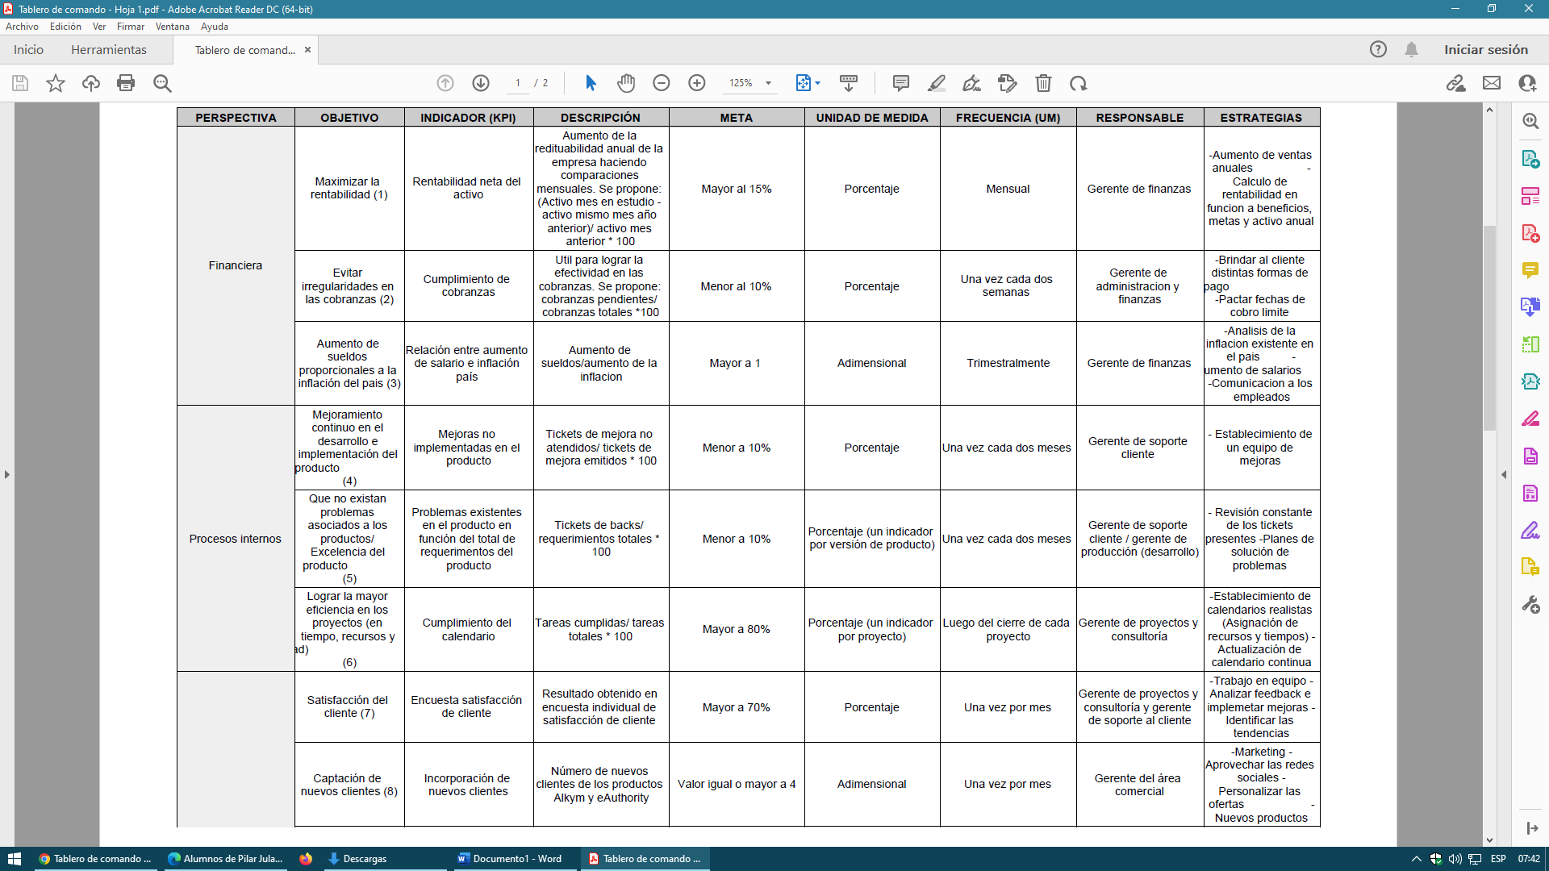

**Aumentar o maximizar la rentabilidad**

**Cumplimiento de cobranzas**

**Entre 1 y 1,15**

**Porcentaje**

**Semanalmente**

**Redes sociales**

**Marketing**

**Nuevas propuestas de trabajo**

**Publicaciones en diarios o publicidades**

**Medir el nivel de satisfacción de los clientes**

**Gerente de proyectos**

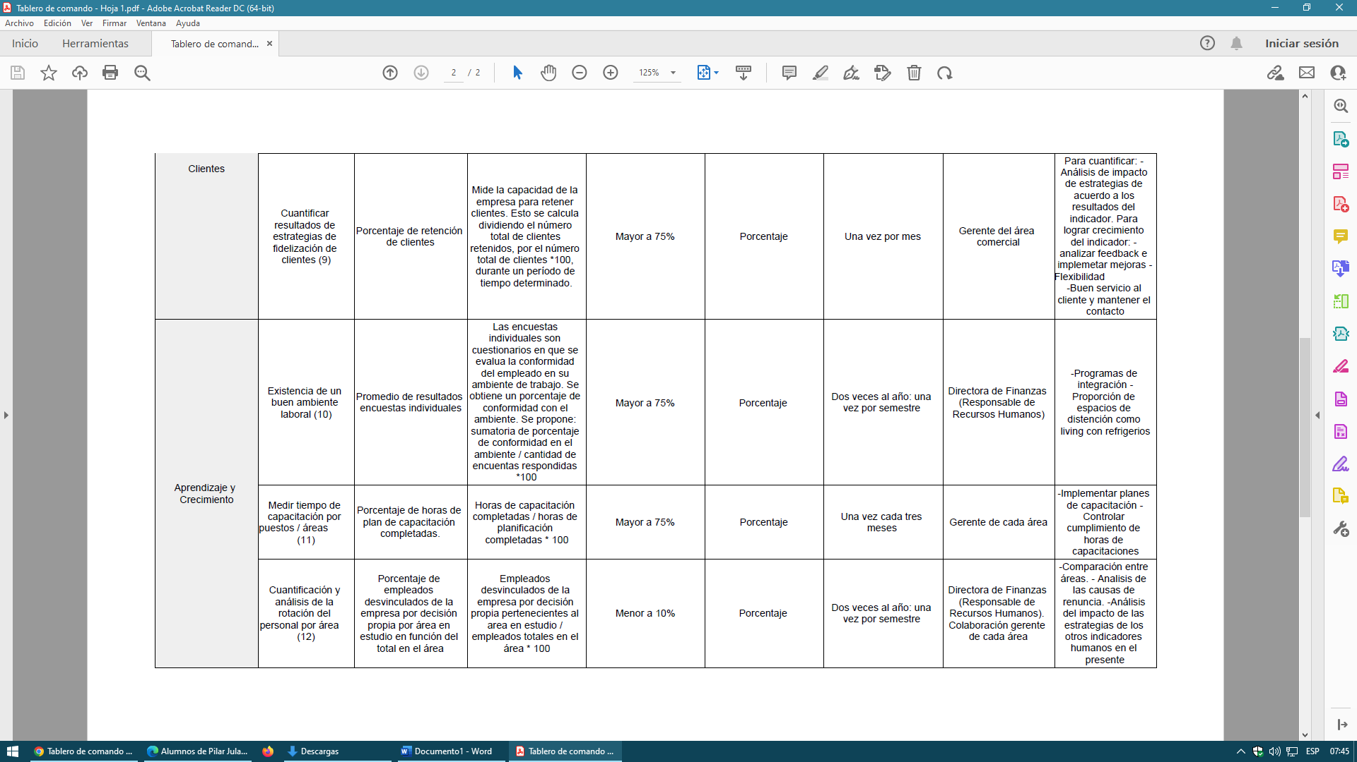

**Recursos Humanos**

**Mayor al 75%**